Kplex :: essai de logo

# Avec timestamp

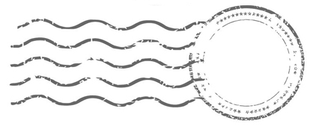

***Kplex***

# Logo basique

***Kplex***